ГОСТ 5927-70
МЕЖГОСУДАРСТВЕННЫЙ СТАНДАРТ

ГАИКИ ШЕСТИГРАННЫЕ
КЛАССА ТОЧНОСТИ А

КОНСТРУКЦИЯ И РАЗМЕРЫ
Издание официальное

Москва
Стандартинформ
2010

МЕЖГОСУДАРСТВЕННЫЙ СТАНДАРТ

ГАЙКИ ШЕСТИГРАННЫЕ
КЛАССА ТОЧНОСТИ А

Конструкция и размеры
ГОСТ
5927-70
Hexagon nuts, product grade A.
Construction and dimensions
МКС 21.060.20
ОКП 12 8300
Дата введения 01.01,72
в части размера «под ключ» S = 13 мм 01.01.73
- Настоящий стандарт распространяется на шестигранные гайки класса точности А с диаметром
резьбы от 1 до 48 мм.
(Измененная редакция, Изм. № 4).
- Конструкция и размеры гаек должны соответствовать указанным на чертеже и в таблице.
(Измененная редакция, Изм. № 3, 4, 6, 7).
- Резьба - по ГОСТ 24705.
(Измененная редакция, Изм. № 2, 4, 5).
За. Не установленные настоящим стандартом допуски размеров, отклонений формы и расположе-
ния поверхностей и методы контроля — по ГОСТ 1759.1.
36. Допустимые дефекты поверхности гаек и методы контроля — по ГОСТ 1759.3.
За, 36. (Введены дополнительно, Изм. № 5).
- Допускается по соглашению между изготовителем и потребителем изготавливать гайки с номи-
нальным диаметром резьбы от 36 до 48 мм с шагом резьбы 2 мм.
(Измененная редакция, Изм. № 2, 5).
- Технические требования — по ГОСТ 1759.0 .
- (Исключен, Изм. № 2).
- Масса гаек указана в приложении 1.
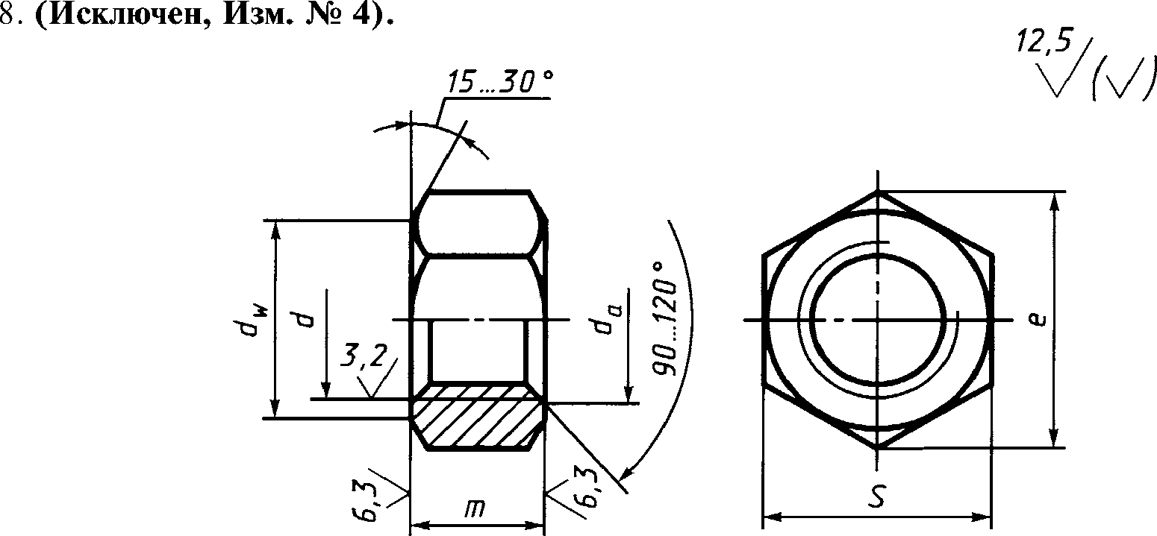
* На территории Российской Федерации в части маркировки действуют ГОСТ Р 52627—2006, ГОСТ
Р 52628-2006.
Примечания:
- Размеры гаек, заключенные в скобки, применять не рекомендуется.
- Допускается изготавливать гайки с размерами, указанными в приложении 2.
- Допускается изготавливать гайки с номинальной высотой т не менее 0,Ми предельными отклонениями по ГОСТ 175?. 1 при условии соблюдения
требований ГОСТ 1759.5*.
Пример условного обозначения гайки с диаметром резьбы J = 12 мм, с размером «под ключ» = 18 мм, с крупным
шагом резьбы с полем допуска 6Н, класса прочности 5, без покрытия:
Ыка МП-6Н.5 (SIS) ГОСТ Ш-10
То же, с крупным шагом резьбы с полем допуска 6Н, класса прочности 6, из стали марки А12, без покрытия:
Гайка МП-6К6А (SIS) [ОСТ 5921-10
То же, с размером «под ключ» 5=19 мм, с мелким шагом резьбы с полем допуска 6Н, класса прочности 12, из стали марки 40Х, с
покрытием 01 толщиной 6 мкм:
ГшМЩ25-6ВШШГОСТ5911-?1)
* На территории Российской Федерации действует ГОСТ Р 52628-2006.
ГОСТ 5927 70
0
1
N
119
Номинальный  диаметр резьбы d |  | (1) | (1,4) | 1,6 | 2 | 2,5 | 3 | (3,5) | 4 | 5 | 6 | 8 | 10 | 12 | (14) | и | (18) | 20 | (22) | 24 | (27) | 30 | 36 | 42 | 48
Шаг резьбы | крупный | 0,25 | 0,30 | 0,35 | 0,40 | 0,45 | 0,5 | 0,6 | 0,7 | 0,8 | 1 | 1,25 | 1,5 | 1,75 | 2 |  | 2,5 |  |  | 3 |  | 3,5 | 4 | 4,5 | 5
 | мелкий | - |  |  |  |  |  |  |  |  |  | 1 | 1,25 |  | 1,5 |  |  |  |  | 2 |  |  | 3
Размер «под ключ» S |  | 3,2 |  |  | 4 | 5 | 5,5 | 6 | 7 | 8 | 10 | 13 | 16 | 18 | 21 | 24 | 27 | 30 | 34 | 36 | 41 | 46 | 55 | 65 | 75
Диаметр описанной ок-  ружности с, не менее |  | 3,4 |  |  | 4,3 | 5,5 | 6 | 6,6 | 7,7 | 8,8 | 11,1 | 14,4 | 17,8 | 20,0 | 23,4 | 26,8 | 30,1 | 33,5 | 37,7 | 40,0 | 45,6 | 51,3 | 61,3 | 72,6 | 83,9
( | не менее | Ю | 1,4 | i,6 | 2,0 | 2,5 | 3 | 3,5 | 4,0 | 5,0 | 6,0 | 8,0 | 10 | 12 | 14 | 16 | 18 | 20 | 22 | 24 | 27 | 30 | 36 | 42 | 48
 | не более | 1,15 | 1,61 | 1,84 | 2,30 | 2,9 | 3,45 | 4,00 | 4,60 | 5,75 | 6,75 | 8,75 | 10,8 | 13,0 | 15,1 | 17,3 | 19,4 | 21,6 | 23,8 | 25,9 | 29,2 | 32,4 | 38,9 | 45,40 | 51,80
d, не менее  1Г |  | 2,00 |  |  | 3,60 | 4,50 | 5,00 | 5,40 | 6,30 | 7,20 | 9,00 | 11,7 | 14,6 | 16,6 | 19,6 | 22,5 | 25,3 | 28,2 | 31,7 | 33,6 | 38,4 | 43,1 | 51,5 | 61,0 | 70,5
Высота ш |  | 1,0 |  | и | 1,6 | 2,0 | 2,4 | 2,8 | 3,2 | V | 5,2 | 6,8 | 8,4 | 10,8 | 12,8 | 14,8 | 16,4 | 18,0 | 19,8 | 21,5 | 23,6 | 25,6 | 31,0 | 34,0 | 38,0

ПРИЛОЖЕНИЕ 1
Справочное
Масса стальных гаек с крупным шагом резьбы
Номинальный | Теоретическая | Номинальный | Т еоретическая | Номинальный | Т еоретическая
диаметр резьбы | масса 1000 шт. | диаметр резьбы | масса 1000 шт. | диаметр резьбы | масса 1000 шт.
d, мм | гаек, кг = | d, мм | гаек, кг = | d, мм | гаек, кг =
1 | 0,062 | 5 | 1,440 | 20 | 71,44
1,4 | 0,057 | 6 | 2,573 | 22 | 103,15
1,6 | 0,074 | 8 | 5,548 | 24 | 122,87
2 | 0,141 | 10 | 10,220 | 27 | 175,28
2,5 | 0,272 | 12 | 15,670 | 30 | 242,54
3 | 0,377 | 14 | 25,33 | 36 | 416,78
3,6 | 0,497 | 16 | 37,61 | 42 | 623,88
4 | 0,800 | 18 | 53,27 | 48 | 956,20

Для определения массы гаек из других материалов значения массы, указанные в таблице, следует умно-
жить на коэффициенты: 0,356 — для алюминиевого сплава; 1,080 — для латуни.
ПРИЛОЖЕНИЕ 1. (Измененная редакция, Изм. № 3, 6).
ПРИЛОЖЕНИЕ 2
Справочное
Размеры в мм
Номинальный диаметр  резьбы d | 10 | 12 | 14 | 22
Размер «под ключ» S | 17 | 19 | 22 | 32
Диаметр описанной окруж-  ности е, не менее | 18,9 | 21,1 | 24,5 | 35,7
d , не менее | 15,6 | 17,4 | 20,6 | 30,0
Теоретическая масса  1000 шт. гаек с крупным ша-  гом резьбы, кг ~ | 12,06 | 18,40 | 28,91 | 85,67
ПРИЛОЖЕНИЕ 2. (Введено дополнительно, Изм. № 6; измененная редакция, Изм. № 7).

ИНФОРМАЦИОННЫЕ ДАННЫЕ
- РАЗРАБОТАН И ВНЕСЕН Министерством черной металлургии СССР
- УТВЕРЖДЕН И ВВЕДЕН В ДЕЙСТВИЕ Постановлением Комитета стандартов, мер и измери-
тельных приборов при Совете Министров СССР от 18.02.70 № 178
- Стандарт полностью соответствует СТ СЭВ 3680—82
- ВЗАМЕН ГОСТ 5927-62
- ССЫЛОЧНЫЕ НОРМАТИВНО-ТЕХНИЧЕСКИЕ ДОКУМЕНТЫ
Обозначение НТД, на  который дана ссылка | Номер пункта | Обозначение НТД, на  который дана ссылка | Номер пункта
ГОСТ 1759.0-87 | 5 | ГОСТ 1759.5-87 | 2
ГОСТ 1759.1-82 | 2, За | ГОСТ 24705-2004 | 3
ГОСТ 1759.3-83 | 36

- Ограничение срока действия снято по протоколу № 5—94 Межгосударственного совета по стан-
дартизации, метрологии и сертификации (НУС 11-12—94)
- ИЗДАНИЕ (февраль 2010 г.) с Изменениями № 2, 3, 4, 5, 6, 7, утвержденными в феврале 1974 г.,
марте 1981 г., июне 1983 г., мае 1985 г., марте 1989 г., июле 1995 г. (НУС 3—74, 6—81,11—83, 8—85,
6-89, 9-95)

Издание официальное Перепечатка воспрещена
© СТАНДАРТИНФОРМ, 2010

